Projekt nr 3

Nazwa projektu: „ZAGOSPODAROWANIE TERENÓW ZIELENI NA OSIEDLU SIEJNIK”

Wnioskodawca: Krystyna Kołodziejska
Lokalizacja projektu: Olecko, Działki o Nr Geod.276,277,146/1,132/3 19-400 Olecko Właściciel Gmina Olecko

Celem jest zagospodarowanie poprzez wykonanie ciągów komunikacji, stworzenie miejsc do wypoczynku oraz nasadzenie roślin (drzewa, krzewy, stworzenie rabat wieloletnich). Projekt uwzględnia też uzupełnienie i ustawienie małej architektury: ławek, koszy, wiat, miejsca pod ognisko, oświetlenia i pomostów na stawie. Łączna powierzchnia terenów: 1,15 ha.

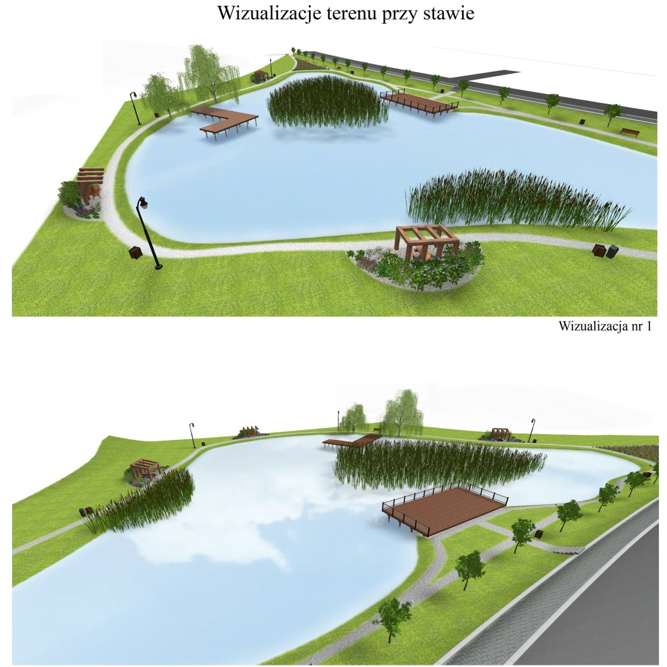
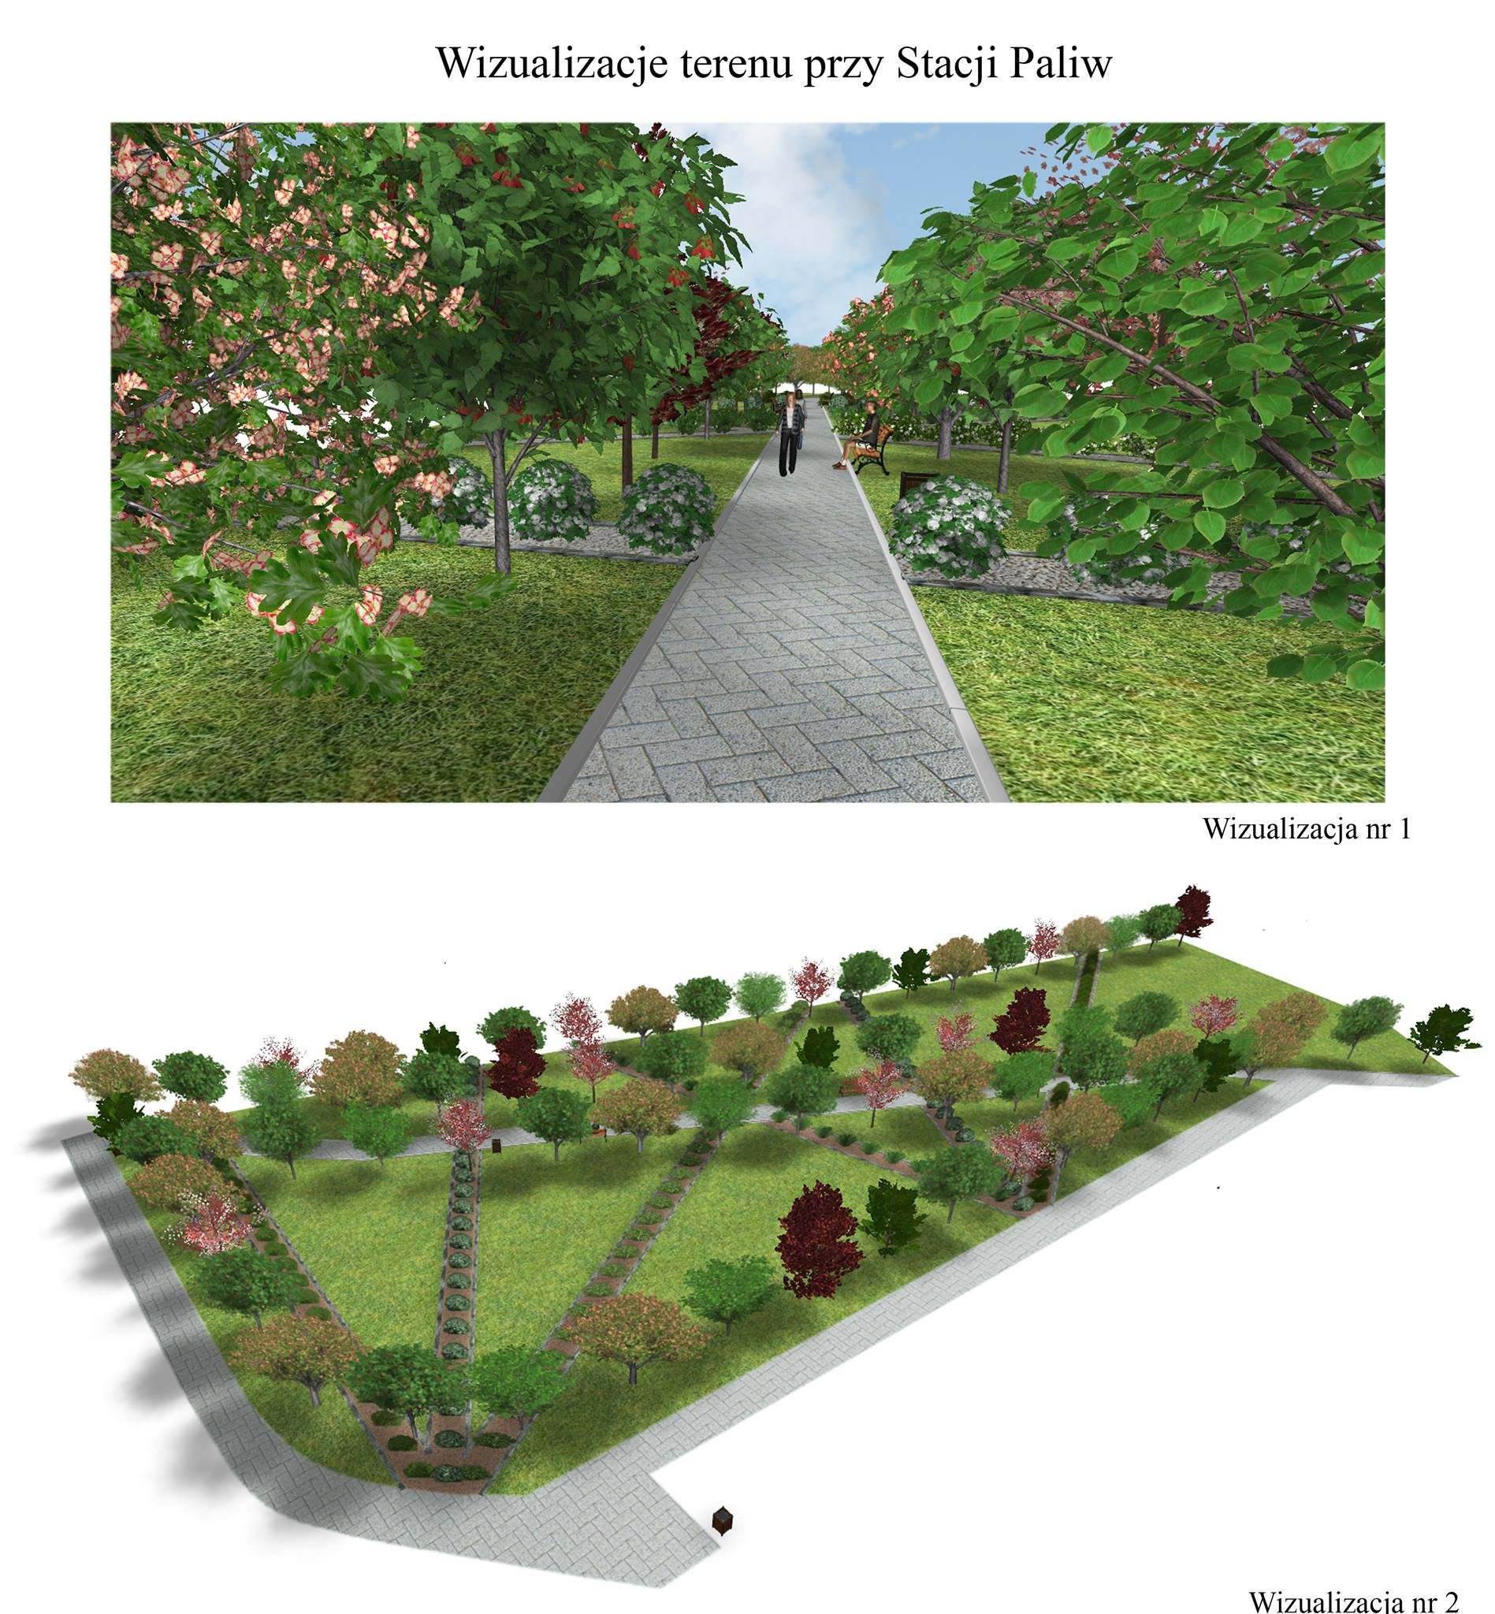
Uzasadnienie:
Potrzeba stworzenia mieszkańcom osiedla miejsca do wypoczynku w nawiązaniu do istniejącego naturalnego charakteru otoczenia. Poprawa walorów przyrodniczych przełoży się na podniesienie komfortu życia mieszkańców. Zagospodarowanie terenów zostanie wykonane zgodnie z koncepcją i projektem zagospodarowania przygotowanym przez Gminę Olecko w 2016 roku.
Szacunkowy kosztorys:
Koszt Zagospodarowanie terenów zgodnie z kosztorysem
RAZEM: 200 000 zł

Szacunkowe roczne koszty utrzymania infrastruktury powstałej w wyniku
realizacji projektu:
Około 8000 zł/rok

